**Левицкая Розалия Мацеева, шляхтянка (Lewicka Rozalija)**

3 ноября 1812 г – крещение дочери Розалии (НИАБ 136-13-894, лист 85об, №52/1812-р (ориг)).

**НИАБ 136-13-894:** Лист 85об. **Метрическая запись №52/1812-р (ориг).**

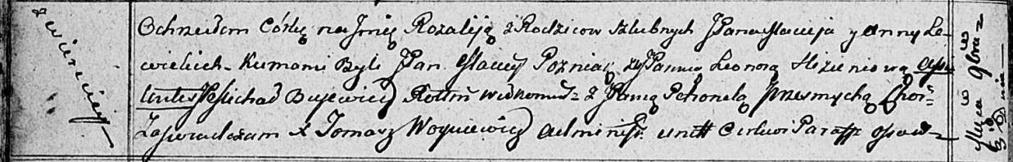

Осовская Покровская церковь. 3 ноября 1812 года. Метрическая запись о крещении.

Lewicka Rozalija, JP – дочь шляхтичей с деревни Веретей.

Lewicki Maciey, JP – отец, шляхтич.

Lewicka Anna, JP – мать, шляхтянка.

Pozniak Maciey, JP – кум, шляхтич.

Slizienowa Leonora, JP – кума, шляхтянка.

Bujewicz Michal, JP – кум, шляхтич.

Przesmycha Petronela, JP – кума, шляхтянка.

Woyniewicz Tomasz – ксёндз.